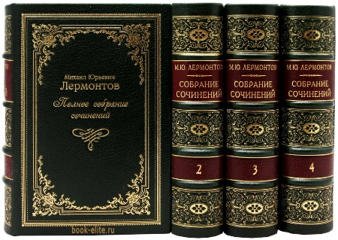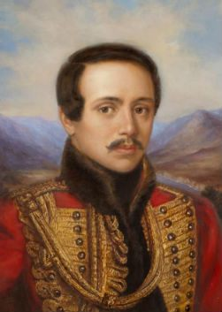Михаил Лермонтов — один из самых известных русских поэтов, и признание к нему пришло еще при жизни. Его творчество, в котором сочетались острые социальные темы с философскими мотивами и личными переживаниями, оказало огромное влияние на поэтов и писателей XIX–XX веков.

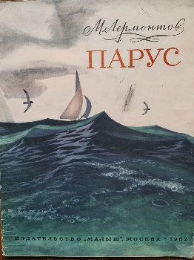

**(1814-1841)**

Я рожден, чтоб целый мир был зритель

Торжества иль гибели моей…

М.Ю.Лермонтов

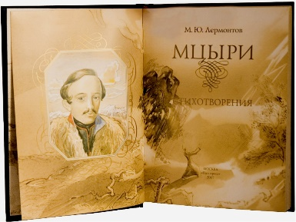

За короткую жизнь Лермонтов успел создать около 400 стихотворений, около 30 поэм, драмы, роман, неоконченные прозаические сочинения.

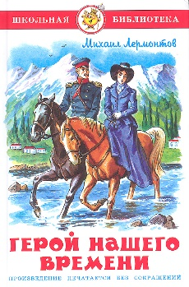

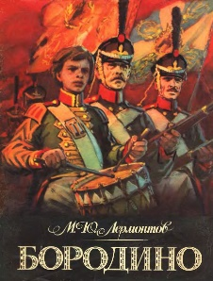

**Интересные факты из жизни**

**Михаила Лермонтова**

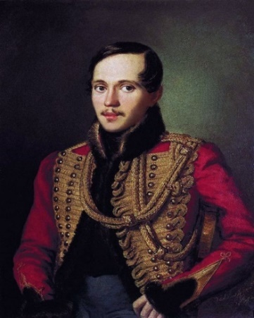

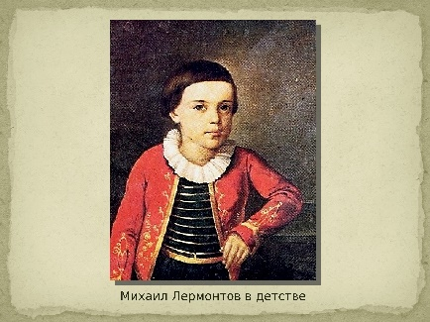Михаил Юрьевич Лермонтов родился ночью со 2 на 3 октября **(15 октября по новому стилю) 1814 года** в доме напротив площади Красных Ворот — той самой, где сегодня стоит самый известный в России памятник поэту.   
 **Московская юность**

Родители жили между собой очень плохо, поэтому сразу после смерти матери, бабушка окончательно забрала к себе малолетнего Михаила, которому на то время было всего 3 года.  
 Бабушка, на тот момент уже овдовевшая, была сильным и волевым человеком, настоящей хозяйкой дома и строгой воспитательницей всех домашних. Она была сурова до беспощадности с крепостными и дворовыми людьми, но во внуке души не чаяла и баловала его.  
 Молодой Лермонтов не отличался ни крепким здоровьем, ни веселым нравом.  
 Все детство он болел золотухой. Субтильный мальчик с расстройством питания и сыпью по всему телу вызывал у сверстников пренебрежение и насмешки.  
 Учась в Московском университете, Лермонтов был вынужден оставить его по причине плохих отношений с некоторыми преподавателями.  
 Характер у Михаила Юрьевича был очень прямым, а иногда даже дерзким. Если сюда добавить природный ум, колоссальную начитанность и высокую образованность – то это все вместе, помещенное в молодого человека с острым языком, было настоящим испытанием для надменных профессоров.

**Интересные факты**

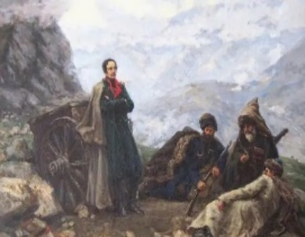 1.Роста он был небольшого, — по некоторым данным ниже 170 см.  
 2.В жизни у него было три дуэли, последняя из которых стала смертельной. Другие 4 дуэли не состоялись по разным причинам.  
 3.Акушерка, при появлении на свет будущего поэта, предрекла ему раннюю и неестественную смерть.  
 4. Впервые побывав на Кавказе в 10-летнем возрасте, юный Михаил был глубоко впечатлен им. Образ Кавказа, так или иначе, присутствует практически во всех произведениях поэта.  
 5. Он часто принимал решения, при помощи подкидывания монеты. Он считался фаталистом, то есть тем, кто верит в неотвратимость судьбы и рок.  
 6. Несмотря на то, что на изображениях Лермонтов имеет довольно выразительную наружность, современники считали его не совсем привлекательным молодым человеком. Он сутулился, слегка прихрамывал, и имел тяжелый взгляд. Более того, он не любил франтовство и подолгу ходил в одной и той же одежде.  
 7. Интересен факт, что в 16-летнем возрасте Лермонтов без ума влюбился в Екатерину Сушкову, которая в скором времени должна была выходить замуж. Его ухаживания и страстная влюбленность расстроили планируемый брак. Однако почти сразу после этого его чувства к Сушковой остыли, и они не поженились.  
 8.Интересно, что стих «Смерть Поэта» был написан вследствие невосполнимой утраты, которую ощутил Лермонтов, когда был убит его кумир Пушкин. Именно за это произведение он впервые был сослан на Кавказ в 1837 году.

**Смерть поэта**

Роковая дуэль с Мартыновым произошла **15 июля 1841 года**. По официальной версии Лермонтов выстрелил вверх, а Мартынов — прямо в грудь поэту.

Князь А. И. Васильчиков, очевидец этих событий, присутствовавший на дуэли в качестве секунданта, рассказывал свое видение ситуации:

***«В Лермонтове было два человека: один — добродушный, для небольшого кружка ближайших друзей и для тех немногих лиц, к которым он имел особенное уважение; другой — заносчивый и задорный, для всех прочих знакомых»***

Все понимали, что только Лермонтов мог заменить России Пушкина по силе и масштабам своего дарования.

Однако судьба великого русского поэта Михаила Юрьевича Лермонтова сложилась иначе: он прожил всего 26 лет, в точности исполнив предсказанное акушеркой.

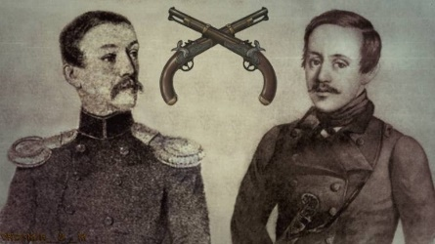

Прожив всего 26 лет, Михаил Лермонтов навсегда вписал своё имя в историю России.